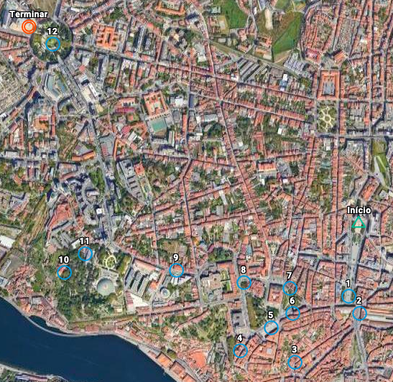

**Início do percurso: Praça Humberto** **Delgado**

**1** - Estátua de D. Pedro IV

**2** - Estação de S. Bento

**3** - Fachada da Igreja Misericórdia

**4** - Casa onde nasceu Almeida Garrett (nº. 39)

**5** - Largo do Amor de Perdição

**6** - Igreja dos Clérigos

**7** - Livraria Lello

**8** - Estátua a Júlio Dinis

**9** - Fachada do Palácio dos Carrancas (Museu Nacional de Soares dos Reis)

**10** - Museu Romântico da Quinta da Macieirinha

**11** - Biblioteca Almeida Garrett

**12** - Rotunda da Boavista/ Praça Mouzinho de Albuquerque

**Fim do percurso - Casa da Música**